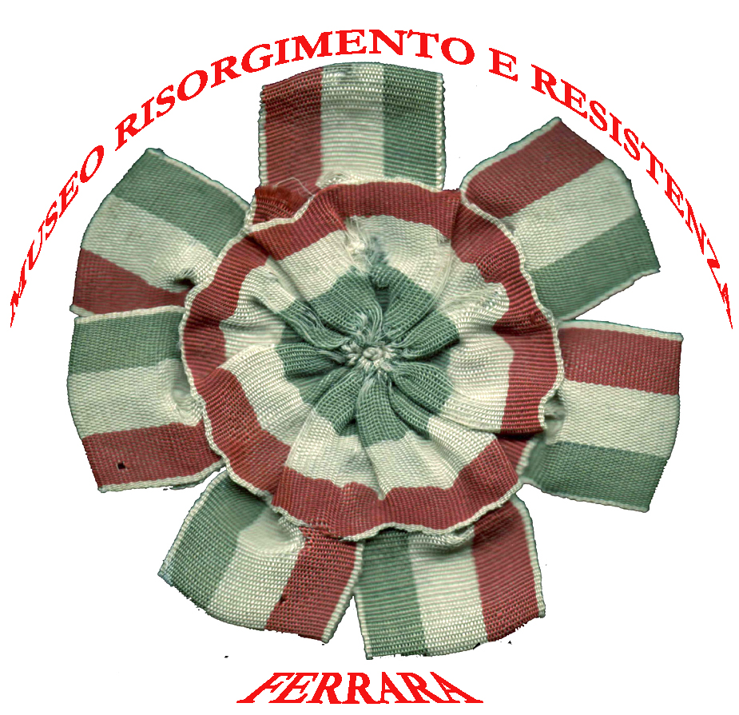

Museo del Risorgimento e della Resistenza
Ferrara

Domenica 12 marzo 2017, ore 11
Sala Mostre del Museo in Corso Ercole I d’Este 19
Inaugurazione della mostra storico – documentaria in due sezioni

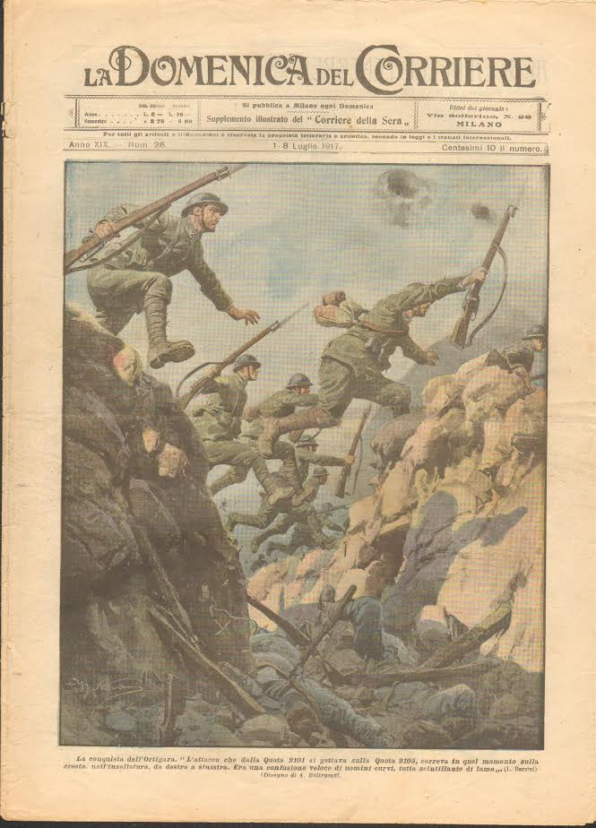

E Beltrame disegnò la Grande Guerra.
II sezione 1917
(Domenica del Corriere - Corriere della Sera - L’illustrazione italiana)

a cura di Gian Paolo Marchetti
con la collaborazione di Antonella Guarnieri - Elena Ferraresi - Martina Rubbi

La mostra sarà visitabile da domenica 12 marzo 2017 a domenica 9 aprile 2017 dal martedì alla domenica dalle 9 e 30-13 e dalle 15 alle 18



Ferrara città patrimonio dell’umanità

